
Souhrnné opakování za 3. čtvrtletí 8. ročník

1. Převeď jednotky:
0,1 dm³ = …………………………… m³
0,6183 mm = ……………………….. dm
0,576 litrů = ………………………… cm³
34,4 cm² = ………………………….. mm²

2. Řeš rovnici a proveď zkoušku
$$\frac{x}{2}−\frac{x−4}{4}=\frac{1}{2}$$
3. Vypočítej výšku válce, jehož objem je 94,2 litrů a průměr 20 cm.
4. Sestrojte lichoběžník KLMN, znáte-li délky jeho základen k = 7 cm, m = 3 cm, a ramen l = 4 cm, n = 5 cm. (Rozbor, postup, konstrukce)
5. Sestrojte kosočtverec ABCD, znáte-li délky strany a = 5 cm a výšky v = 3 cm.(Rozbor, postup, konstrukce)

ŘEŠENÍ:

1. Převeď jednotky:
0,1 dm³ = ….……0,0001……………… m³
0,6183 mm = ……0,006183………….. dm
0,576 litrů = ……..576………..……… cm³
34,4 cm² = ………3440……………….. mm²

2. Řeš rovnici a proveď zkoušku
$\frac{x}{2}−\frac{x−4}{4}=\frac{1}{2}$/ • 4
2x – (x – 4) = 2 ZK: L = 2 • (-2) – (-2 – 4) P = 2
2x – x = 2 – 4 L = -4 + 6
x = – 2 L = 2 L = P
3. Vypočítej výšku válce, jehož objem je 94,2 litrů a průměr 20 cm.
d = 20 cm
r = 10 cm = 1 dm
V = 94,2 dm³
v = ? [dm]
________________

V = S_{p} • v
V = π •r²•v
v = V/ (π •r²)
v = 30 dm

Výška válce je dlouhá přibližně 30 dm.

4. Sestrojte lichoběžník KLMN, znáte-li délky jeho základen k = 7 cm, m = 3 cm, a ramen l = 4 cm, n = 5 cm. (Rozbor, postup, konstrukce)
ROZBOR: POSTUP:
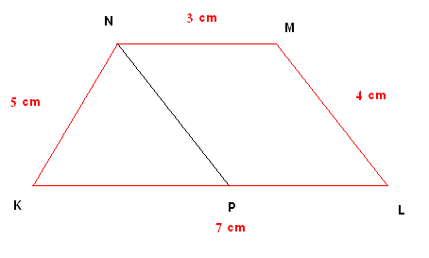
1. ∆ KPN (sss)
2. L; L KP, |KL| = k = 7 cm
3. p; L p, p || KL
4. M; M p, |MN| = m = 3 cm
5. lichoběžník KLMN

5. Sestrojte kosočtverec ABCD, znáte-li délky strany a = 5 cm a výšky v = 3 cm. (Rozbor, postup, konstrukce)
ROZBOR: POSTUP:
1. AB; |AB| = a = 5 cm
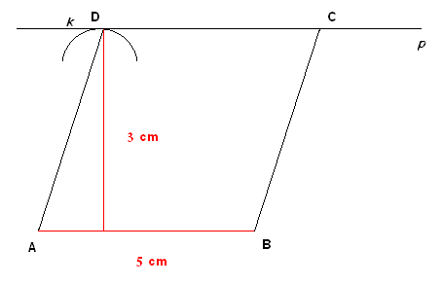
2. p; p || AB, d(A, p) = v = 3 cm
3. k; k (A, r = a = 5 cm)
4. D; D p ∩ k
5. C; C p; |CD| = a = 5 cm
6. kosočtverec ABCD

